Angielska Liga Zadaniowa 2016/2017 2

Uzupełnij krzyżówkę wpisując przeciwieństwa podanych słów.
- interesting 6. heavy 11. clean
- clever 7. easy 12. shallow
- cheap 8. early 13. friendly
- right 9. safe 14. pretty
- quiet 10. asleep 15. kind

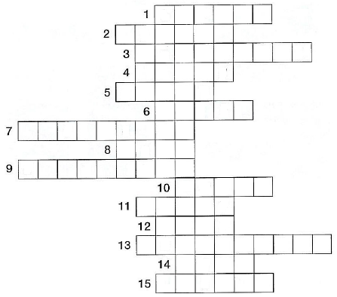

Wybierz prawidłową opcję.
- You play basketball on a basketball pitch / court.
- You play football on a football pitch / court.
- You go ice-skating at an ice-skating rink / track.
- You play tennis on a tennis court / rink.
- You do athletics on an athletics pitch / track.
- You swim in a swimming pool / track.

Wykreśl słowo, które nie pasuje do pozostałych.
- lamb beef battery fish
- peach chicken pear strawberry
- carpenter earring beautician receptionist
- cheese cream butter oil
- hairdresser bracelet goggles laptop
- earrings sunglasses necklace radio
- lamb beef belt chicken

